BACCALAURÉAT PROFESSIONNEL
SCIENCES PHYSIQUES ET CHIMIQUES
PRESSION SUBIE PAR UN PLONGEUR
Spécialité :
Durée : 45 minutes | Séquence n°
Prénom, NOM :

Ce symbole signifie « Appeler le professeur »
Le professeur intervient à la demande de l’élève ou quand il le juge utile.

Ce symbole signifie « Consulter la ressource documentaire précisée dans le sujet».

Présentation du contexte de l’expérimentation

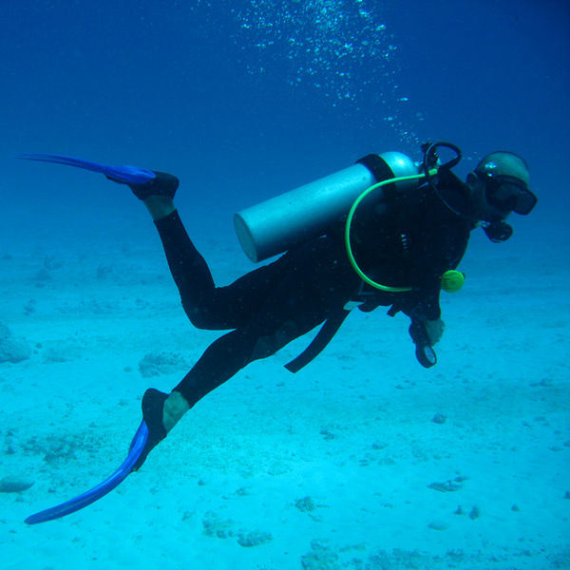 | Le facteur principal influant sur l'organisme humain en plongée est la pression exercée par l'eau. Celle-ci augmente avec la profondeur : alors que nous sommes soumis à une pression d'environ 1 bar à l'air libre au niveau de la mer (pression atmosphérique), le poids de l'eau au-dessus du plongeur immergé soumet celui-ci à une pression additionnelle d'environ 1 bar tous les 10 mètres en eau de mer et environ 0,98 bar tous les 10 mètres en eau douce.  Par exemple, à 25 mètres de profondeur, un plongeur est soumis à 3,5 bars de pression totale (1 bar de pression atmosphérique et 2,5 bars de pression hydrostatique); cette pression inhabituelle pour un être humain adapté au milieu terrestre va provoquer différents phénomènes, que le plongeur doit connaître et gérer sous peine de mettre sa santé (voir sa vie) en danger.  Extrait d’un article du site Wikipedia

Comment vérifier les affirmations de cet article ?
Analyse de la situation
- À partir des informations fournies par l’article du site Wikipédia, estimer l’allure de la courbe représentant l’évolution de la pression p_{abs} subie par un plongeur en fonction de la profondeur h à laquelle il se trouve. Représenter cette courbe dans le repère ci-dessous. Préciser les unités utilisées.
Pression p_{abs}
en ……
Profondeur h
en ……

- Proposer un protocole expérimental permettant d’obtenir au laboratoire l’allure de la courbe représentant l’évolution de la pression p_{abs} dans l’eau en fonction de la profondeur h (matériel à disposition : une éprouvette graduée, une règle, un capteur de pression relié à une interface d’acquisition ExAO ).
Schéma du dispositif | Description du protocole
Appel n°1 : Appeler l’examinateur afin de présenter et justifier oralement le protocole proposé.

Expérimentation
- Réaliser le protocole expérimental ci-dessous.

Remplir d’eau l’éprouvette graduée jusqu’à la graduation 250 mL.

À l’aide du système d’acquisition, relever la valeur de la pression p_{abs} dans l’éprouvette à différentes
profondeurs h, jusqu’au fond de la colonne d’eau (réaliser la 1re acquisition de la pression à la surface libre du liquide h = 0 m, puis tous les 0,02 m).
Consulter les fiches techniques pour l’acquisition et le transfert des données.
Une fois la dernière mesure réalisée, terminer l’acquisition et transférer les données vers le logiciel de traitement.
Système d’acquisition
Capteur de pression absolue

Traitement des données
- Les mesures réalisées sont-elles cohérentes avec l'allure de la courbe représentée à la question 1 ?
Justifier la réponse.

- Modéliser par une fonction mathématique adaptée les résultats expérimentaux à l’aide du logiciel de traitement. Noter l’équation de la fonction obtenue :
p_{abs}=

- À quelle valeur particulière correspond la mesure de la pression obtenue pour h = 0 m? Justifier la réponse.

- L’une des relations ci-dessous permet de calculer la pression p_{abs} dans l’eau en fonction de la profondeur h.

  - Cocher la relation qui semble correcte.
p_{abs} = ρ_{eau} × g × p_{atm} × h² p_{abs} = $\frac{ρ_{eau}× g × p_{atm} }{h}$
p_{abs} = p_{atm} + ρ_{eau} × g × h p_{abs} = ρ_{eau} × g × h
h profondeur en mètre, ρ_{eau} masse volumique de l’eau en kg/m³, g intensité de la pesanteur en N/kg
(g ≈ 10 N/kg) et p_{atm} pression atmosphérique en pascal (p_{atm} ≈ 10⁵ Pa)
  - Remplacer dans la relation choisie : p_{atm} et g par leur valeur numérique respective.

Appel n°2 : Expliquer au professeur le choix effectué à la question 7.1
- Calculer la valeur de la masse volumique de l’eau $ρ_{eau }$en utilisant la relation inscrite à la question 7.2. et l’équation obtenue à la question 5.

Prolongement
- On note $E\left(\%\right)$ le pourcentage d’erreur entre la valeur théorique de la masse volumique de l’eau, notée $ρ_{eau théorique}$, et sa valeur expérimentale $ρ_{eau }$déterminée à la question 8.
$E\left(\%\right)=\frac{\left(ρ_{eau théorique}-ρ_{eau}\right)}{ρ_{eau théorique}}×100$ avec $ρ_{eau théorique}$ = 1 000 kg/m³
9.1 Calculer $E\left(\%\right)$ :

9.2 Comment expliquer l'écart observé entre la valeur théorique et la valeur expérimentale de la masse volumique de l’eau ?

Appel n°3 : Remettre le poste de travail en état.

Fiche technique pour l’utilisation de l’interface ExAO

Acquisition des données :

Insérer ici une capture d’écran du logiciel d’acquisition
en mettant en évidence les différentes étapes.

Transfert des données :

Insérer ici une capture d’écran pour le transfert des données
en mettant en évidence les différentes étapes.
Modélisation de la courbe :

Insérer ici une capture d’écran du logiciel de modélisation
en mettant en évidence les différentes étapes.

Prénom, nom : Grille d’évaluation

Module T5 : Comment se déplacer dans un fluide ?

Partie 2 : Pourquoi les hublots des sous-marins sont-ils épais ?

Liste des capacités, connaissances et attitudes
Capacités | Mesurer la pression d’un liquide en un point.  Déterminer expérimentalement les variations de pression au sein d’un fluide.  Distinguer pression atmosphérique, pression relative et pression absolue.  Utiliser la formule p_{A} – p_{B} = ρgh.
Connaissances | Connaître la notion de pression.  Connaître l’unité du système international de mesure de la pression et quelques unités usuelles.
Attitudes | Faire preuve de sens de l’observation.  Esprit critique vis-à-vis de l’information disponible.  Avoir le respect de soi et d’autrui.

Évaluation | Compétences | Aptitudes à vérifier | Questions | Appréciation du niveau d’acquisition
Activité expérimentale  / 7 | S’approprier | rechercher, extraire et organiser l’information utile,  comprendre la problématique du travail à réaliser,  montrer qu’il connaît le vocabulaire, les symboles, les grandeurs, les unités mises en œuvre. | 1
Activité expérimentale  / 7 | Analyser | analyser la situation avant de réaliser une expérience,  analyser la situation avant de résoudre un problème,  formuler une hypothèse,  proposer une modélisation,  choisir un protocole ou le matériel / dispositif expérimental. | 2
Activité expérimentale  / 7 | Analyser |  | 5
Activité expérimentale  / 7 | Réaliser | organiser son poste de travail,  mettre en œuvre un protocole expérimental,  mettre en œuvre une ou plusieurs grandeurs et relations entre elles,  utiliser le matériel choisi ou mis à sa disposition,  manipuler avec assurance dans le respect des règles élémentaires de sécurité. | 3
Activité expérimentale  / 7 | Réaliser |  | 7.2
Activité expérimentale  / 7 | Réaliser |  | 8
Activité expérimentale  / 7 | Réaliser |  | 9.1
Activité expérimentale  / 7 | Valider | exploiter et interpréter des observations, des mesures,  vérifier les résultats obtenus,  valider ou infirmer une information, une hypothèse, une propriété, une loi… | 4
Activité expérimentale  / 7 | Valider |  | 6
Activité expérimentale  / 7 | Valider |  | 7.1
Activité expérimentale  / 7 | Valider |  | Appel n°2
Activité expérimentale  / 7 | Valider |  | 9.2
Activité expérimentale  / 7 | Valider |  | 11
Compte Rendu  écrit et oral  / 3 | Communiquer | rendre compte d’observations et des résultats des travaux réalisés,  présenter, formuler une conclusion, expliquer, représenter, argumenter, commenter. | 1
Compte Rendu  écrit et oral  / 3 | Communiquer |  | Appel n°1
Compte Rendu  écrit et oral  / 3 | Communiquer |  | 4
Compte Rendu  écrit et oral  / 3 | Communiquer |  | 6
Compte Rendu  écrit et oral  / 3 | Communiquer |  | Appel n°2
Compte Rendu  écrit et oral  / 3 | Communiquer |  | 9.2
 |  |  | TOTAL | /10

Fiche de préparation du matériel expérimental

PAR POSTE ELEVE
- une éprouvette graduée 250 mL
- de l’eau du robinet
- une règle
- un capteur de pression relié à une interface d’acquisition ExAO
- un ordinateur
- un logiciel de traitement et de modélisation

REMARQUES
Les parties « Expérimentation », « Traitement des données », et « Prolongement » sont données à l’élève après le 1er appel.
À la fin de l’appel n°2, il convient de s’assurer que l’expression inscrite par l’élève à la question 7.2. et l’équation obtenue à la question 5 permettent de faire la suite du travail attendu. Dans le cas contraire, il faut fournir les éléments utiles à l’élève.

